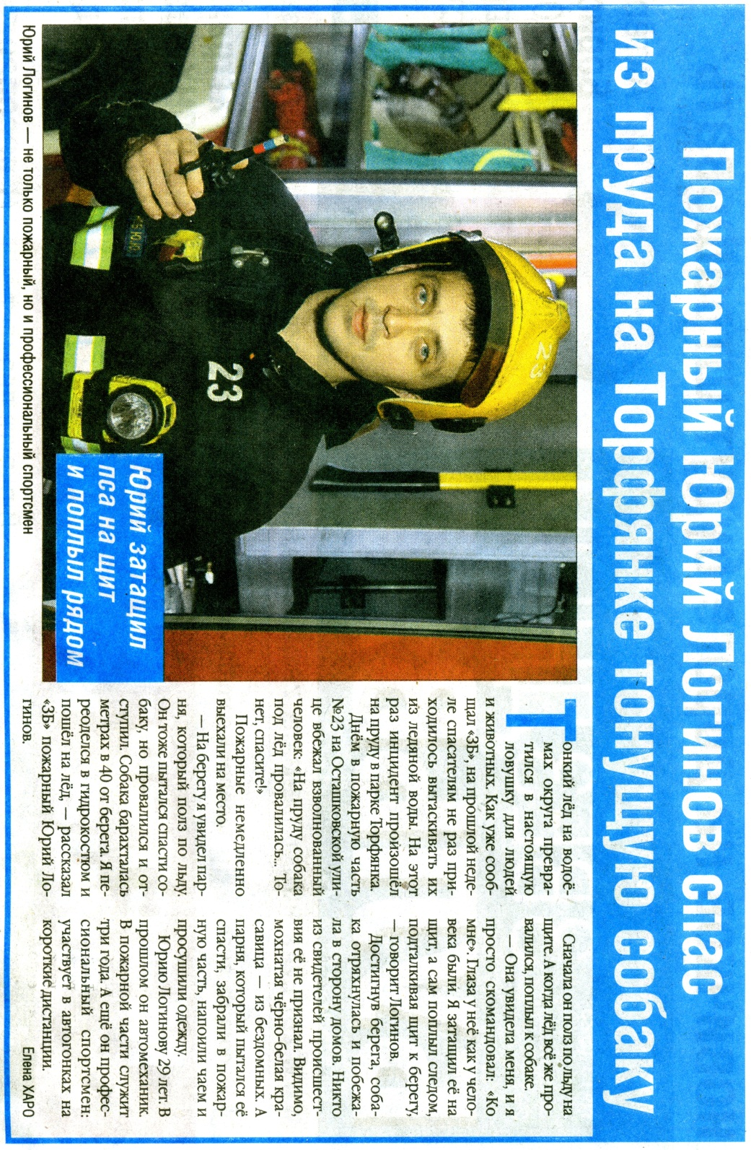

- Прочитайте текст.
- Найдите в тексте все слова, имеющие корень глаголов движения, выпишите их в таблицу, восстановив нужные формы и грамматическую информацию. В таблице (для самоконтроля) ячейки под слова из одного абзаца объединены двойной чертой.
 | слово из текста | начальная форма | часть речи (глагол, существительное, прилагательное, причастие) | корень | глагол движения, от которого образовано слово

- Напишите оценочный реферат по тексту, высказав личное отношение к данному и подобным событиям.

